**UNIVERSIDADE FEDERAL DO SUL E SUDESTE DO PARÁ**

**INSTITUTO DE GEOCIÊNCIAS E ENGENHARIAS**

**FACULDADE DE ENGENHARIA MECÂNICA**

NOME DO DISCENTE

**TÍTULO**

MARABÁ

2018

NOME DO DISCENTE

**TÍTULO**

Trabalho de Conclusão de Curso apresentado à Faculdade de Engenharia Mecânica da Universidade Federal do Sul e Sudeste do Pará em cumprimento as exigências para obtenção do grau de Bacharel em Engenharia Mecânica.

Orientador:

Profa. Dra. Giselle Barata Costa.

MARABÁ

2018

|  |
| --- |
| **Dados Internacionais de Catalogação-na-Publicação (CIP)**  **Biblioteca II da UNIFESSPA, Marabá, PA** |
| Cristo, Karllen Camila Cruz de  Estudo do Aumento da Concentração de Titânio Oriundo do Material Residual Lama Vermelha / Karllen Camila Cruz de Cristo ; orientador, Prof. Dr. Eng Silvio Alex Pereira da Mota. — 2014.  Trabalho de Conclusão de Curso (Graduação) - Universidade Federal do Sul e Sudeste do Pará, Campus Universitário de Marabá, Instituto de Geociências e Engenharias, Faculdade de Engenharia de Materiais, Curso de Engenharia de Materiais, Marabá, 2014.  1. Concentração de metais – Reaproveitamento. 2. Resíduos industriais - Lixiviação. 3. Titânio - Metalurgia. 4. Desenvolvimento sustentável. I. Mota, Silvio Alex Pereira da, orient. II. Título.  CDD: 22. ed.: 628.5 |

KARLLEN CAMILA CRUZ DE CRISTO

**ESTUDO DO AUMENTO DA CONCENTRAÇÃO DE TITÂNIO ORIUNDO DO MATERIAL RESIDUAL LAMA VERMELHA**

Trabalho de Conclusão de Curso apresentado à Faculdade de Engenharia de Materiais da Universidade Federal do Sul e Sudeste do Pará em cumprimento as exigências para obtenção do grau de Bacharel em Engenharia de Materiais.

**DATA DA AVALIAÇÃO:** XX/XX/2019

**CONCEITO: _________________________.**

**BANCA EXAMINADORA**

___________________________________________________

Profa. Dra. Enga. Giselle Barata Costa

(**Femec – IGE – UNIFESSPA – Orientador**)

____________________________________________________

Prof. Me.

(**Femec – IGE – UNIFESSPA – Membro**)

_____________________________________________________

Prof.

(**Femec – IGE – UNIFESSPA – Membro**)

Dedico este trabalho a meus pais, que nunca mediram esforços para realização deste sonho.

**AGRADECIMENTOS**

A Deus. A meus pais, pela educação, dedicação e compreensão, por lutarem junto comigo pela realização dos meus sonhos.

A todos os meus familiares. Ao meu orientador pelo esforço para me auxiliar da melhor maneira possível.

A todos os meus colegas da turma FEMAT 2010, pela parceria e convívio durantes os cinco anos de curso.

A todos os professores da Faculdade de Engenharia de Materiais que contribuíram para minha formação profissional.

*O mundo não será destruído por aqueles que fazem o mal, mas por aqueles que os olham e não fazem nada.*

*Albert Einstein*

**RESUMO**

A lama vermelha é o resíduo gerado pela indústria do alumínio. Assim como outros resíduos industriais apresenta características complexas com inúmeras dificuldades de manipulação, além de ser um material perigoso pela sua baixa granulometria e alcalinidade. È um resíduo com potencial poluidor alto, agravado pela forma de disposição vulnerável geralmente adotada, sendo esta a disposição do resíduo em lagoas projetadas para esta finalidade. O estudo e desenvolvimento de alternativas sustentáveis para a utilização da lama vermelha devidamente tratada como matéria-prima de outros processos são tendências importantes e necessárias no contexto mundial de preservação do meio ambiente. Neste contexto, este trabalho objetivou a elevação da concentração do composto oxido de titânio visando à reciclagem da lama vermelha como material precursor de fonte para obtenção do elemento titânio. O referente estudo abrange a elaboração de um processo hidrometalúrgico: aplicação de tratamentos térmicos e químicos através da calcinada/sinterizada nas temperaturas de 450, 650, 850 e 1050°C da lama vermelha assim como a lixiviação da mesma. Os experimentos de lixiviação foram realizados para temperatura de 90°C e concentração de ácido sulfúrico de 30%. Durante o processo de lixiviação foi observado a extração intensa de compostos de ferro resultando no aumento da concentração de titânio de 6,36 para 16,43 % na lama vermelha. Diante dos dados obtidos, a lama vermelha torna-se um material interessante para ser utilizado como fonte alternativa para obtenção de minerais de titânio, os quais são encontrados na natureza em torno de 8%.

**Palavras-chave:** Lama Vermelha, Titânio, Concentração, Lixiviação.

**ABSTRACT**

Red mud is the waste generated by Aluminium Industry, like other industrial wastes, has complex features with several difficulties in handling, as well as being a hazardous material because of its low particle size, alkalinity and high amount generated. It is a waste with high pollution potential, compounded by the vulnerability of the disposition generally adopted, usually in lagoons designed for this purpose. The study and development of sustainable alternatives for the use of properly treated red mud, as raw material of other processes, are important tendencies and necessaries in the global context of environmental preservation. However, this work deals the thermal treatment as method to modify the characteristics of the waste, suggesting the reduction of alkalinity with the lower leaching of alkaline ions. This approach can be a discarding alternative most reliable and safe for the environment. In this context, this work shows the studies for recycling of red mud as raw material obtain titanium compounds. The study covers hydrometallurgical routes: red mud calcined/sintered at 450, 650, 850 e 1050°C. The leaching experiments were performed with to temperature of 90°C and sulfuric acid concentration of 30%. During the leaching process, there was intense extraction of iron compounds, resulting in an increased concentration of titanium at the red mud. From the data obtained, the red mud becomes an interesting material to be used as an alternative source of minerals titanium, wich are found in nature with a percentage of around 8%.

**Keywords:** Red mud, Titanium, Concentration, Leaching.

**MÁXIMO**

**LISTAS DE FIGURAS**

**Figura 1 -** Estrutura cristalina da gibbsita.21

**Figura 2 -** Estrutura cristalina do diásporo.22

**Figura 3 -** Estrutura cristalina da boehmita.23

**Figura 4 -** Estrutura cristalina da caulinita.24

**Figura 5** - Estrutura cristalina da hematita. 25

**Figura 6** - Estrutura cristalina da goethita. 25

**Figura 7** - Estrutura cristalina: (A) anatásio e (B) rutilo. 26

**LISTAS DE TABELAS**

**Tabela 1** - Componentes principais das bauxitas tropicais. 19

**Tabela 2** - Composição química da lama vermelha de regiões brasileiras. 30

**Tabela 3** - Dados de quantidades e pesos das bolas usadas no moinho na 1ª etapa. 47

**Tabela 4** - Resultados obtidos na secagem. 53

**Tabela 5** - Resultados obtidos durante a secagem. 53

**Tabela 6** - Resultados obtidos na desagregação referente à primeira etapa de moagem. 54

**LISTA DE ABREVIATURAS E SÍMBOLOS**

Å Angston

α Alfa

β Beta

γ Gama

g/cm3  Grama por centímetro cúbico

°C Grau Celsius

g Grama

min Minuto

DRX Difração de raios X

TG Termogravimetria

SUMÁRIO

1. INTRODUÇÃO 14

2. OBJETIVOS 15

2.1. OBJETIVO GERAL 15

2.2. OBJETIVOS ESPECÍFICOS 15

3. REVISÃO BIBLIOGRÁFICA 16

3.1.BAUXITA E SEUS CONSTITUINTES 16

3.2. FASES MINERALÓGICAS DA BAUXITA 17

3.2.1 Gibbsita. 17

3.2.2 Diásporo 17

4. MATERIAL E MÉTODOS 19

4.1. MATERIAIS 19

4.2 METODOLOGIA 19

4.2.1 Secagem 21

4.3. MÉTODOS DE ANÁLISES 22

4.3.1 Análise química por espectrômetro de raios x 22

4.3.2 Análise térmica. 22

5. RESULTADOS E DISCUSSÃO 23

5.1 SECAGEM 23

6. CONCLUSÃO 25

6.1 SUGESTÕES PARA TRABALHOS FUTUROS 25

**REFERÊNCIAS**....................................................................................................................76

# 1. INTRODUÇÃO

O alumínio é o terceiro elemento em abundância na natureza, superado só pelo oxigênio e o silício, seus óxidos são a matéria prima para obtenção deste metal, visto que o mesmo não ocorre naturalmente na sua forma metálica. As rochas ricas em alumina hidratada são agrupadas sob a denominação de bauxitas, que foi identificada pela primeira vez em 1821 em Les Baux, na França (PEREIRA, 2008).

Segundo Avelar (2011), a bauxita compõe-se principalmente de minerais de alumínio, sendo os mais importantes a gibbsita (γ-Al(OH)3), diásporo (α-AlOOH) e boehmita (γ-AlO(OH)). As suas proporções na rocha variam muito entre os depósitos, bem como o tipo e a quantidade das impurezas do minério na forma de óxi-hidróxidos de ferro, silicatos, óxido de titânio, entre outros. O processo Bayer é o mecanismo responsável pelo o refino da bauxita para produção de alumina e posterior produção de alumínio, resultando também na geração de resíduos como, por exemplo, a lama vermelha.

# 2. OBJETIVOS

## 2.1. OBJETIVO GERAL

Investigar a eficiência do processo de concentração do Titânio proveniente do Material Residual Lama Vermelha submetido a Tratamentos Térmicos e Químicos.

## 2.2. OBJETIVOS ESPECÍFICOS

- Caracterização físico-química e de composição da lama vermelha in natura e seca (TGA, DTA, Espectrômetro de Raios X);

- Estabelecer parâmetros processuais de tratamento do material residual lama vermelha (temperatura, quantidade de massa e tempo) na secagem, desagregação, calcinação e sinterização;

- Realizar a caracterização físico-química e de composição da lama vermelha após o tratamento térmico (TGA, DTA, Espectrômetro de Raios-X);

- Estabelecer parâmetros processuais do tratamento químico (lixiviação) do material residual lama vermelha (tipo de ácido, concentração da solução ácida, quantidade de massa do soluto, razão soluto solvente, tempo de lixiviação, temperatura de lixiviação);

- Realizar a caracterização físico-química e de composição da lama vermelha após o tratamento químico (TGA, DTA, Espectrômetro de Raios-X);

- Estabelecer uma metodologia para concentração do elemento titânio constituinte na lama vermelha, material residual do processo Bayer.

# 3. REVISÃO BIBLIOGRÁFICA

## 3.1.BAUXITA E SEUS CONSTITUINTES

O nome bauxita é dada a espécie mineralógica de composição Al2O3.2H2O. O bauxito é uma rocha residual constituída essencialmente por um ou vários hidróxidos de alumínio, os mais importantes são: diásporo (α-AlOOH), gibbsita (γ-Al(OH)3), bohemita (γ-AlO(OH)); podendo conter também argilominerais, hidróxidos de ferro e quartzo (MANFROI, 2009). As impurezas são frequente, principalmente a halloysita, caulinita, óxidos de ferro, óxido de titânio e óxido de silício (PEREIRA, 2008). Na Tabela 1 podem-se observar os principais componentes presentes nas bauxitas tropicais.

Tabela 1 - Componentes principais das bauxitas tropicais.

|  |  |
| --- | --- |
| COMPONENTES | MASSA (%) |
| Al2O3 Total | 30 – 60 |
| Gibbsita | 30 – 60 |
| Boehmita | < 0,2 – 20 |
| Fe2O3 | 1 – 30 |
| SiO2 | < 0,5 – 10 |
| Caulinita | 0,3 – 6 |
| Quartzo | 0,2 – 10 |
| TiO2 | < 0,5 – 10 |

**Fonte:** Soares, (2010).

A qualidade do bauxito, que envolve o grau de impurezas presentes, depende do local e da forma em que ocorreu o processo de bauxitização. Os bauxitos costumam ser classificados pelo tipo de hidróxido de alumínio presente, em bauxitos gibbsíticos, diásporos ou boehmitas, sendo a classificação realizada por difração de raios-x (MANFROI, 2009).

Pereira (2008) relata que nas bauxitas para a fabricação de alumina, é melhor que se tenha um baixo teor de SiO2. O óxido de titânio, TiO2, está sempre presente em quantidades apreciáveis (2 a 4%, em geral) na forma de cristais de rutilo e anatásio excessivamente dispersos.

## FASES MINERALÓGICAS DA BAUXITA

Os principais constituintes minerais nas jazidas brasileiras são a gibbsita (γ-Al(OH)3, monoclínico), goethita (FeOOH, otorrômbico), hematita (Fe2O3, trigonal), caulinita (Al2Si2O5(OH)4, triclínico) e anatásio (TiO2, tetragonal). As jazidas mais antigas são constituídas também por boehmita (γ-AlO(OH), otorrômbico) (SOARES, 2010).

### Gibbsita.

A gibbsita pode ser representada por γ-Al(OH)3 e é constituída de 62,8% de Al2O3 e 31,8% a 34,12% de perda ao fogo, consiste em uma estrutura lamelar simples formada pelo encadeamento de octaedros, nos quais o centro é ocupado por átomos de Al e os vértices por íons hidroxila (SILVA, 2014). Os octaedros se encontram ligados por meio de arestas comuns, de modo que somente ⅔ das posições disponíveis no mineral estão ocupadas por íons hidroxila. Esse mineral é um constituinte comum de solos e argilas presentes em lugares de clima quente e é encontrado em alguns depósitos com alta pureza (PEREIRA, 2008).

Figura 1 - Estrutura cristalina da gibbsita.

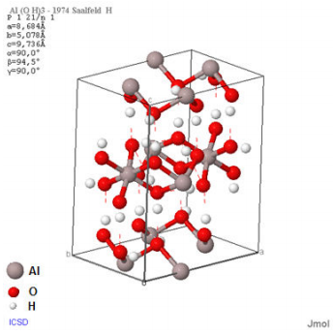

Fonte: Silva, (2014).

### Diásporo

O diásporo é representado pela estrutura α-AlO(OH) e sua composição é 85,0% de Al2O3 e 15% de H2O. O diásporo é otorrômbico de classe bipiramidal (a = 4,41 Å, b = 9,40 Å, c = 2,84 Å, Z = 4; α = 1,702, β = 1,722, γ =1,750), seus cristais geralmente são finos, tubulares paralelamente {010} e algumas vezes alongados em [001]. Possui dureza na escala de Mohs entre 6,5–7 e densidade relativa 3,3-3,5 g/cm3. O diásporo, na sua forma maciça de granulometria fina é o componente principal de muitas bauxitas. (KLEIN E DUTROW, 2012). Na Figura 2 pode-se observar a estrutura cristalina do diásporo.

# MATERIAL E MÉTODOS

## MATERIAIS

Para o desenvolvimento deste trabalho utilizou-se a lama vermelha, que é um rejeito industrial gerado do processo Bayer, oriundo da Empresa Hydro-Alunorte, situada em Barcarena região metropolitana de Belém. O reagente utilizado foi Ácido Sulfúrico PA para a realização da Lixiviação.

## 4.2 METODOLOGIA

O resíduo material de estudo (Lama Vermelha) foi obtido na forma sólida (em pó), após o recebimento da lama vermelha, a mesma foi preparada para sua utilização. Inicialmente as amostras foram submetidas à secagem em estufa a 110°C por 60 min.

Após a secagem realizou-se a desagregação em moinhos de bolas, onde se analisou os seguintes parâmetros: massa da lama vermelha, quantidade de bolas e tempo de desagregação, após a desagregação foi feito o peneiramento de todas as amostras, objetivando uma granulometia abaixo da malha de 150 mesh.

Figura 11 - Fluxograma da metodologia adotada no trabalho.

LAMA VERMELHA

(in natura)

Análise Química

650°C

1050°C

850°C

450°C

TEMPO (60 min)

TEMPO (20 min)

MOAGEM

TEMPO (60 min)

TEMPO (20 min)

Amostra – (1000 g)

Amostra – (500 g)

SECAGEM (110°C)

Análise química por espectrômetro de raios-X e TG.

Análise química por espectrômetro de raios-X e TG.

CALCINAÇÃO/SINTERIZAÇÃO

Análise química por espectrômetro de raios-X e TG

LIXIVIAÇÃO

Análise química por espectrômetro de raios-X

Fonte: Autor, 2014.

### 4.2.1 Secagem

Inicialmente realizou-se a secagem das amostras de lama vermelha, e para tal adotou-se a seguinte metodologia:

* Pesaram-se cinco amostras de 200 g cada;
* Determinou-se o tempo de secagem de 20, 40, 60, 140 e 220 min;
* Em seguida levaram-se as amostras para estufa em 110°C.

Realizou-se a secagem em estufa para esterilização de marca Brasdonto, modelo 3, que atinge temperatura de 10°C a 350°C. Os resultados obtidos estão descritos na Tabela 4.

Como não se conseguiu controlar a temperatura da estufa, decidiu-se repetir a secagem, e para tal determinou-se massas diferentes, 500 a 1000 g, em um intervalo de tempo de 20 e 60 min. Assim, pesaram-se as amostras na mesma balança utilizada anteriormente, e então as mesmas foram colocadas em outra estufa de secagem de bancada com câmara 60x50x50, modelo S150ST marca Biopar, onde se pôde controlar a temperatura com precisão em 110°C. Nas Figuras 12 e 13 pode-se observar a imagem da estufa onde se realizaram as secagens, e a imagem das amostras após a secagem, respectivamente. Os resultados de que forma obtidos na secagem estão expressos na Tabela 5.

Figura 12 - Estufa onde se realizou as secagens.

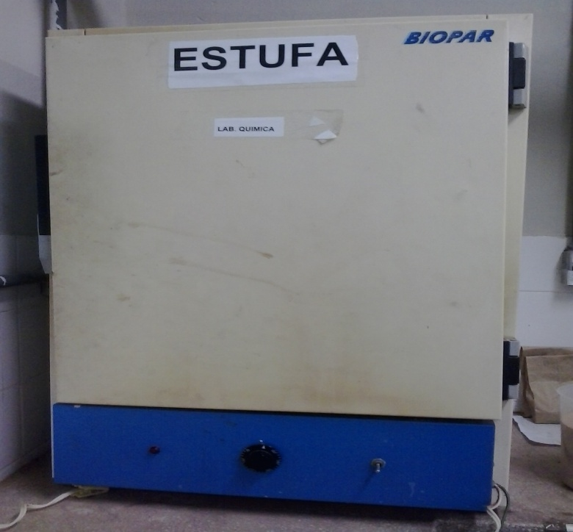

Fonte: Autor, (2014).

## 4.3. MÉTODOS DE ANÁLISES

### Análise química por espectrômetro de raios x

A análise química utilizada no presente trabalho foi realizada por espectrômetro de raios X de marca PANanalytical modelo Epsilon 3 –XL. Os tubos de raios X foram de 50 kv e o software usado foi o Epson x3. O espectrômetro usado está localizado no Laboratório de Análise Química da Sinterização na empresa Sinobrás. Na Figura 21 se observa o espectrômetro usado e na Figura 22 observam-se os corpos de prova usados para a análise química.

Figura 21 – Espectrômetro de raios X.

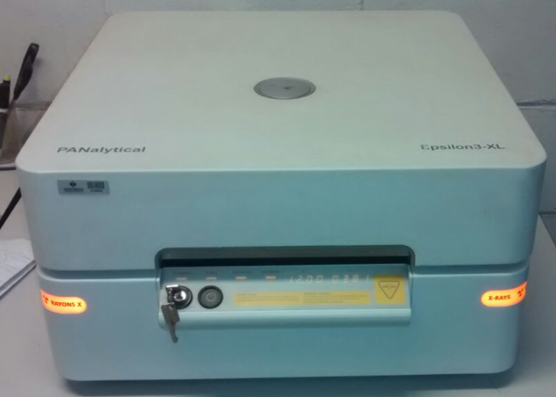

Fonte: Autor, (2014).

### Análise térmica.

Na análise termogravimétrica verificaram-se as perdas de massa sofridas pelas amostras em função da temperatura.

Os ensaios foram realizados em atmosfera de nitrogênio com taxa de aquecimento de 10°C/min até a temperatura de 800°C, em um equipamento Shimatzu, modelo DTG – 60H acoplado a uma termobalança, localizado no Laboratório de Análise Térmica da Universidade Federal do Sul e Sudeste do Pará.

# RESULTADOS E DISCUSSÃO

## SECAGEM

Como os resultados da primeira secagem não foram tão expressivos, e levando-se em conta que os melhores resultados foram aqueles para um tempo maior, decidiu-se realizar a secagem com variações de massa de 500g e 1000g para tempos de 20 e 60 min. Os resultados obtidos nessa segunda secagem estão dispostos na Tabela 5.

Tabela 5 - Resultados obtidos durante a secagem.

|  |  |  |  |
| --- | --- | --- | --- |
| Amostra (g) | Tempo (min) | Massa seca (g) | Massa perdida (g) |
| 500 | 20 | 495,6 | 4,4 |
| 500 | 60 | 493,4 | 6,6 |
| 1000 | 20 | 994,7 | 5,3 |
| 1000 | 60 | 993,8 | 6,2 |

Fonte: Autor, (2014).

Analisando os resultados obtidos na Tabela 5, verificou-se que o que apresentaram melhor êxito, tanto para amostras de 500 e 1000g, foi obtido com o tempo de 60 minutos, pois nesse tempo houve uma maior perda de água. No que diz respeito à massa, a que apresentou um resultado mais satisfatório foi a de 500 g, porém, pode-se notar que a massa não influenciou de forma significativa nos resultados, visto que o resultado final apresentou uma diferença de

Figura 35 - Espectrômetro da lama vermelha in natura.

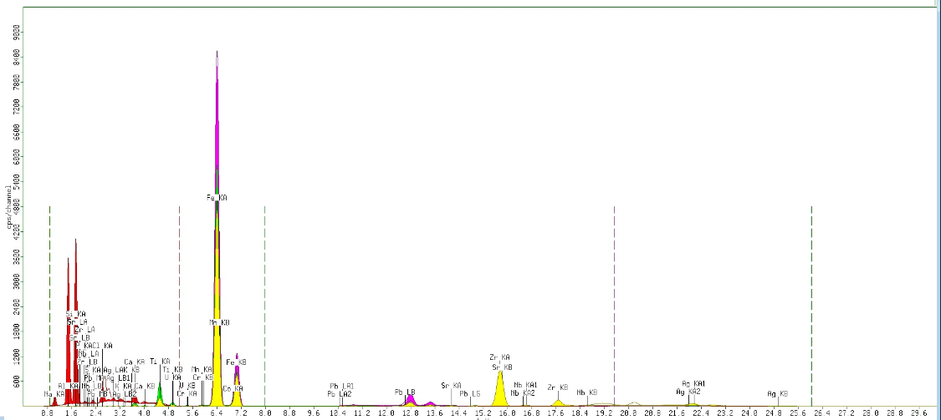

Fonte: Autor, (2014).

Tabela 12 - Composição química da lama vermelha seca.

|  |  |
| --- | --- |
| Constituintes da Lama Vermelha | (%) Peso |
| Fe2O3 | 45,53 |
| Al2O3 | 3,11 |
| SiO2 | 21,20 |
| TiO2 | 6,56 |
| CaO | 2,20 |
| K2O | 0,08 |
| Na2O | 18,29 |
| MnO | 0,15 |
| PbO | 0,04 |

Fonte: Autor, (2014).

# 6. CONCLUSÃO

Os experimentos de lixiviação tiveram como objetivo a extração dos óxidos de ferro presentes na lama vermelha, visando à concentração de compostos de titânio no referido resíduo. A partir dos dados obtidos, chegam-se as seguintes conclusões:

No que diz respeito aos parâmetros processuais de tratamento, conseguiu-se estipular as melhores condições para realização do experimento, como por exemplo, temperatura de secagem e quantidade de massa e tempo de desagregação. Na calcinação e sinterização as melhores temperaturas para concentração de titânio foram as tratadas a 1050°C e 450°C, respectivamente. Por isso, a escolhas das amostras calcinadas nessas temperaturas para lixiviação.

## 6.1 SUGESTÕES PARA TRABALHOS FUTUROS

* Mudar os parâmetros processuais (tempo e temperatura de calcinação/sinterização).
* Estabelecer novos parâmetros de lixiviação, como por exemplo, o tipo ácido com maior afinidade com o ferro.
* Realizar a lixiviação antes da calcinação, para analisar se nessa ordem também pode-se concentrar titânio.

**REFERÊNCIAS**

ANTUNES, M. L. P.;CONCEIÇÃO, F.T.; NAVARRO, G. R. B.: **Caracterização da Lama Vermelha Brasileira (Resíduo do Refino da Bauxita) e Avaliação das suas Propriedades para Futuras Aplicações.** 3rd International Workshop Advances in Cleaner Production. São Paulo, 2011.

AVELAR, A. N.: **Influência da Mineralogia na Etapa de Separação da Lama Vermelha no Processo Bayer**. Dissertação de Pós-Graduação – Universidade federal de Ouro Preto. Ouro Preto, 2011.

BALTAR, C. A. M.; SAMPAIO, J.A.; ANDRADE, M.C.: **Minerais de Titânio.** CETEM – Centro de Tecnologia Mineral. Rio de janeiro, 2005.

CASAGRANDE, C. A.: **Estudo da Incorporação de Partículas de Titânia em Argamassas Fotocatalíticas.** Dissertação de Mestrado – Universidade Federal de Santa Catarina. Florianópolis, 2012.

COSTA, V. S.: **Utilização da Lama Vermelha Como Matéria Prima Para Fabricação de Cerâmica de Revestimento.** Trabalho de Conclusão de Curso – Universidade Federal do Pará. Marabá, 2013.

FILHO, V. A.: **Avaliação Comparativa de Procedimentos para os Preparos de Amostras Agroindustriais na determinação de elementos Inorgânicos por Técnicas Espectrométricas.** Tese de doutorado – Universidade de São Paulo. São Carlos, 2006.

GARCIA, M. C. S.; **Modificação do Resíduo de Bauxita Gerado no Processo Bayer por Tratamento Térmico.** Dissertação de Mestrado – Universidade de São Paulo. São Paulo, 2012.

HEWER, T. L. R.; **Síntese e modificação superficial do TiO2 visando aumentar a eficiência do processo de catálise heterogênea no tratamento de compostos fenólicos.** Dissertação de Mestrado – Universidade de São Paulo. São Paulo, 2006.

JESUS, C. P. C.: **Caracterização da Lama Vermelha e Sua Aplicabilidade na Adsorção do Corante Têxtil Reativo Azul 19.** Dissertação de Mestrado – Universidade Estadual Paulista Júlio de Mesquita Filho. Bauru, 2011.

KLEIN,C.; DUTROW, B.; **Manual de Ciências dos Minerais.** Tradução e revisão técnica Rualdo Menegat – 23ª edição. Ed. Bookman. Porto Alegre, 2012.

LADEIRA, A. C. Q.; PANIAGO, E. B.; DUARTE, H. A.; CALDEIRA, C. L.: **Especiação Química e sua Importância nos Processos de Extração Mineral e de Remediação Mineral.** Disponível em http://qnesc.sbq.org.br/online/cadernos/08/05-CTN3.pdf acessado em 27/09/2014 as 17:15h.